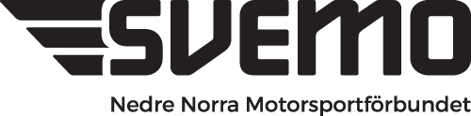
VERKSAMMHETSBERÄTTELSE ÅRET 2022 MX

Under året har nedre norra mx bedrivit tränings och tävlingsverksamhet inom motocross.
MX sektionen har 2022 bestått av Mats Johansson, Nicole Söderblom och Mats Bertilsson.
Distriktet har ca: 27 klubbar med motocross i verksamheten.
I början av året hade vi ett digitalt planeringsmöte i för att planera in tävlingskalendern.
3 stycken tävlingsserier har körts i distriktet. Distriktet var representerade av Ljusdal MK och Rättvik Boda MK vid lag-sm.
Nedre norras ungdomscup som avgjordes i 7 stycken deltävlingar.
Speedstorecup bestod av 6 stycken deltävlingar.
Det blev det 6 stycken deltävlingar i lagserien.
Dala-crossen kördes med 4 stycken deltävlingar (Älvdalen, Mora, Rättvik). En ny tävling arrangerades av Bollnäs MK som heter Bockjakten.
I Ljusdal arrangerades det ett träningsläger för distriktets förare från 85U och uppåt.
Distriktets har haft åkare representerade både nationellt och internationellt med goda resultat.
Under våren utfördes en uppdaterad tävlingsledarutbildning digitalt.

